7. Научите ребенка методам «сохранения сознания». Когда страшно, паника, тревожность, непонимание, что происходит — выключить компьютер, побыть в тишине, выспаться, принять душ, сделать дыхательные упражнения, поговорить с близким взрослым.
8. Устройте ребенку возможность быть где-то значимым, делать что-то нужно и полезное, лучше в команде.
Если отправляете в лагеря, обратите внимание на цель и смысл лагеря. Если снова научить чему-то, если в лагере управляют взрослые и нужно делать, что говорят — ищите другой. Лучше всего найти проектный лагерь — где группа детей создает что-то, где есть выбор — делать или не делать, где будет собственная цель и желание ее реализовать.
Можно пойти в театральную студию — там есть «проживание» разных ролей, перевоплощение, совместное творчество, ощущение собственной значимости.
9. Если есть признаки того, что ребенок недосыпает, постарайтесь повлиять на режим сна. В постоянно «недоспавшем» состоянии снижается критичность, ухудшается память, увеличивается тревожность и внушаемость, падает иммунитет.
Здоровый и достаточный сон дает возможность упорядочивания информации, восстановления на всех уровнях — и физически, и психологически.
Рекомендую ночью установить запрет на интернет и телефон — это важно.
10. Учите ребенка критическому мышлению — задавать «неудобные» вопросы, простраивать логические цепочки, говорить «нет» или «я подумаю» на непонятные предложения. И в первую очередь давайте возможность ребенку спрашивать в семье и получать ответы — «зачем мне это надо?», «почему я должен это делать?».
11. Есть ли у вашего ребенка ощущение, что его любят «просто так»?
Задайте себе вопрос, если бы ваш ребенок не был успешен, не достигал, не делал и т.д. — вы бы им гордились? А он знает ваш ответ?
Есть ли у вашего ребенка в семье ощущение общности, командности, что семья, это не «я, сестра, мама, папа», а «МЫ»? Нужны совместные обсуждения важных семейных вопросов, своя зона ответственности в семье, доверие и открытое обсуждение любых вопросов.
12. И, наверное, самое важное в этой теме.
Чтобы у ребенка не возникло желания уйти из жизни, он должен видеть настоящую, живую, яркую жизнь — вашу жизнь. Если вы сами живете безрадостно, серо и уныло — откуда у детей возьмется желание становиться взрослыми и Жить Жизнь?

Памятка для родителей

Как защитить ребенка от «групп смерти»

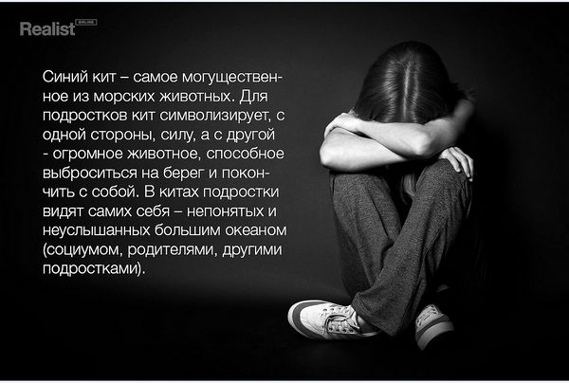

г. Лесной, 2017
О «группах смерти» и подростковых суицидах в последние дни писали много — статьи о причинах, о случаях, о вреде Интернета, о контроле за детьми, о том, что «родители сами виноваты», или наоборот, что процесс это неуправляемый, об ужасе и неизвестности. Общий фон — страх и паника.
Родители бросились проверять профили детей в соцсетях. И многие нашли «касания» — в ленте, в группе, в чате. Нашли и… растерялись. Что же с этим делать теперь?
Ведь ребенок уже достаточно взрослый — не ограничишь общение, не уберешь интернет, не запретишь и не закроешь от мира. Есть информация, нет понимания, что с ней делать.
Именно об этом меня попросили написать.
Статья «Обозревателя» вышла вчера, а сегодня для вас — мои рекомендации.
О конкретных действиях родителей, которые хотят спасти и уберечь детей от влияния, ведущего к смерти — родителям подростков посвящается.
Ваша семья — в группе риска — если: родители постоянно заняты на работе, а выходные заполнены бытом, ребенок загружен обучением, дополнительными кружками, много, активно и постоянно общается в соцсетях, слушает советы ровесников чаще, чем ваши, в семье взаимодействие на уровне «привет-пока», «все в порядке?», отсутствуют разговоры «о жизни», «о смысле», «о сексе», «о смерти», «о любви».
Первое, что может и должно помочь — это здоровая и сильная привязанность между родителем и ребенком. Если этого нет — дети легче поддаются чужому влиянию и управлению.
Итак, действуем!
Сначала действия конкретные.
1. Первое, что необходимо сделать, это понаблюдать и проанализировать жизнь и поведение вашего ребенка.
Будьте внимательны, благожелательны, не пытайтесь сразу выяснить, что и откуда, и ни в коем случае не «наезжайте», даже если вам стало страшно.
2. Если в жизни ребенка много «виртуала», должно быть столько же или больше реальной жизни — общения, действий. Игры, квесты, головоломки, скалолазание, батуты, бассейн, борьба, действия руками — шитье, лего, сборка моделей, квиллинг, скрапбукинг, вырезание, выпиливание и т.д. Делать то, что дает телесные ощущения, показывает объем пространства, создается собственными руками, дает ощущение значимости.
Все это — не ради наград или для вас, а ради собственного удовольствия.
А чтобы начать процесс, когда «ничего не хочет» — начните делать что-то вместе — раз в неделю устраивайте активное совместное время без телефона и компьютера (у вас тоже их не должно быть).
3. Реально оцените нагрузки у ребенка по обучению, обязательствам, «нужным» действиям.
Если контакт с ребенком потерян — он не хочет с вами разговаривать, Чем в большем стрессе находится ребенок, тем больше он желает другой жизни (чаще подсознательно).
Снижайте нагрузки, требования, меняйте режим дня и его содержание.
4. Оцените количество правил в жизни вашего подростка — насколько много у него «нужного» и «необходимого». Столько же или больше должно появиться времени на «бесполезное». Устраивайте дни, когда правила отменяются, позволяйте иногда их нарушать, поддержите, когда ребенок хочет что-то изменить, отменить и не делать.
5. Проследите за «звуковым фоном» вокруг ребенка (наушники, телевизор, постоянные разговоры по телефону) — выключите работающий телевизор, устраивайте «дни тишины» — без музыки и видео, выезжайте в интересные места, где ограничено постороннее общение. Цель — погрузить в тишину, в собственные мысли, в «здесь и сейчас», притормозить быструю смену «картинок и звуков» вокруг.
6. Научите ребенка техникам переключения, «выхода из транса» виртуальности — умыться, потопать ногами, громко крикнуть. Сделать что-то необычное, быстрое, с привлечением органов чувств — звук, телесное действие, запах.

